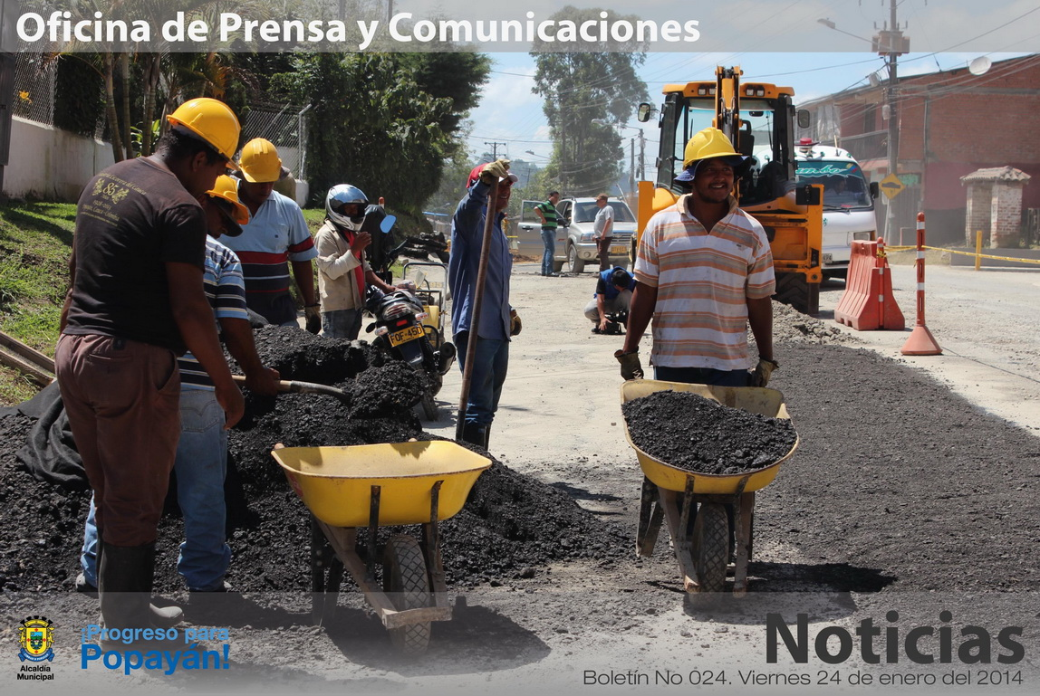

**Inician reparcheo en el sector del Campestre**

Una cuadrilla de obreros de la empresa de Acueducto y Alcantarillado de Popayán, comenzó ayer el reparcheo de la carrera 6 Norte, en inmediaciones del Club Campestre, donde se hizo ya reposición de redes y se trabajará próximamente en el Plan Estratégico de Movilidad Urbana.

El Alcalde, Francisco Fuentes Meneses, pide nuevamente a la comunidad un poco de paciencia y dijo que aprovecha el buen clima para adelantar lo que más se pueda de las obras.

En el momento hay Ocho frentes de reparcheos para garantizar una mejor movilidad vial y peatonal en la ciudad, además con miras a tener una Semana Santa sin problemas en las vías.

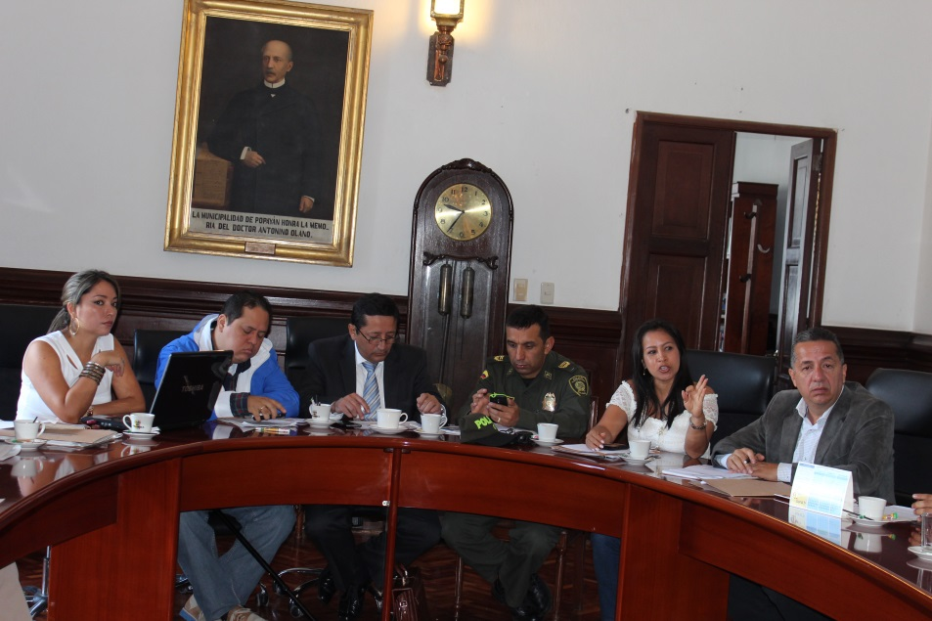**Alcalde presidio segundo Comité de Garantías Electorales**

Con la presencia de los gerentes y delegados de los diferentes movimientos y partidos políticos, el Delegado Especial de la Registraduría Nacional del Estado Civil, doctor, Oscar Freddy Paz Ramírez, la Procuradura Regional, el Personero, Andrés René Chaves, el Coronel, Jairo de la Cruz, delegado de la Policía Metropolitana, el señor Alcalde, Francisco Fuentes Meneses, presidió el segundo Comité de Garantías Electorales en la Sala de Juntas de su despacho.

Durante la reunión este viernes en horas de la mañana el mandatario local explicó las resoluciones de su gobierno puestas en marcha en lo que tiene que ver con el manejo de la propaganda política, como Vallas, Pasacalles, Afiches y Volantes que se producen para esta temporada electoral.

Igualmente las autoridades electorales que asistieron a la reunión dieron a conocer sobre el nuevo sistema para la votación implementado por el Consejo Nacional Electoral que consiste en el Sistema Biométrico, que lleva a la transparencia del proceso de elecciones.

**Liga de Usuarios a elegir delegado para Junta Directiva del San José**

La secretaria de Salud Municipal, Blanca Leticia Muñoz, viene convocando a las Ligas de Usuarios legalmente constituidas y reconocidas por el Hlospital Universitario San José de Popayán ESE, para que presenten su candidato, que cumpla con el perfil y los requisitos exigidos en el Decreto 1876 de 1994, para el proceso de selección del representante de las ligas de usuarios, ante la Junta Directiva del centro asistencial.

Según Fernando Carvajal, Coordinador Eje Promoción de la Secretaría de Salud Municipal, la Junta Directiva está conformada por el Alcalde o su delegado, Secretario(a) de Salud o su delegado, dos (2) representantes del sector Científico de la Salud y los dos(2) representantes de las Comunidad.

Las ligas de usuarios deben enviar el perfil del candidato a la Secretaría de Salud Municipal a más tardar el Martes 4 de febrero 2014, adjuntado los respectivos soportes, para efectos del respectivo análisis y selección.

**200 familias dejaron predios en la Vereda-Florida Las Guacas**

Gracias a la concertación lograda por el secretario de Gobierno y Participación Comunitaria, Nino Andrés Erazo García y los líderes del asentamiento Florida, sector de las Guacas, al norte de la capital caucana, 200 familias desocuparon el predio perteneciente a la Gobernación del Cauca. La Administración Municipal en cabeza del señor Alcalde, Francisco Fuentes Meneses espera ayudar a estar familias para que tengan una vivienda digna para sus hijos.

Por su parte el doctor, Erazo García celebró este acuerdo y dijo que se busca recuperar muchos predios propiedad del Municipio, de otros entes públicos, para ayudar a ordenar la ciudad, pero al mismo tiempo hacer frente a la necesidad de vivienda que tienen muchos payaneses.

**Siguen redadas policiales en el barrio Bolívar**

Nuevamente la Policía Metropolitana y unidades de la Sijin adelantaron una redada en varios sectores del barrio Bolívar, para hacer frente al flagelo de la drogadicción, el raponeo y la presencia constante de delincuentes.

El secretario de Gobierno, Nino Andrés Erazo, estuvo también en el momento de las acciones en el sitio conocido como El Planchón, sector del parque Carlos Alban y en los alrededores de la Avenida de los Estudiantes, donde hay problemas con el microtráfico.

Cuando el doctor Nino Andrés Erazo, se encontraba en estos operativos, fue informado del frustrado intento de robo de un cajero automático en el, barrio Bella Vista, al norte de la ciudad, gracias a la acción de los policías del Cuadrante.

Destacó el funcionario la solidaridad de la comunidad que dio aviso a las autoridades y dijo que es importante que todos nos pongamos ‘la camiseta’, por nuestro Popayán ,para enfrentar a los delincuentes.

**Alcalde estuvo en lanzamiento de transmisiones mundialistas 2014**

En el lanzamiento del programa cubrimiento del Mundial 2014, que harán desde San Paol Brasil la emisora Nueva Radio Super y el Noticiero, Más Pacífico, propiedad de los Hermanos Muñoz Bolaños, en cabeza del presidente de la organización empresarial, Felipe Muñoz Bolaños, estuvo el señor Alcalde, Francisco Fuentes Meneses y el secretario General, Reinaldo Muñoz.

También asistieron otras personalidades, entre ellos dirigentes políticos de la región, empresarios, el señor Contralor Municipal, Orlando Bolaños, el Personero, doctor, Andrés René Chaves, Oficiales de la Policía.

El objetivo es originar desde Brasil y para el Cauca las transmisiones de todos los partidos del Mundial 2014, certamen que iniciará en el mes de junio próximo.

**Se busca Gestor Social para la Red Unidos en Popayán**

La Administración Municipal que preside el Alcalde, Francisco Fuentes Meneses viene convocando para que profesionales interesados en llegar a la Red de Protección Social, como Gestor de la misma, se inscriban del 24 al 30 de enero próximo, a las 6 de la tarde.

El perfil solicitado es de Técnico, Tecnólogo, con estudios preferiblemente en el Área Social, experiencia mínima dos(2) años de trabajo comunitario acreditado, además el conocimiento general de herramientas básicas(Office e Internet) Metodologías de Trabajo Comunitario.

Los interesados deben presentar hoja de vida impresa( formato libre) con fotografía reciente en sobre cerrado, con todos los soportes de experiencia, estudios y conocimientos de acuerdo al perfil definido y depositarla en la urna sellada que encontrará en la oficina del Centro de Acopio de la Alcaldia Municipal de Popayán, calle 5ª No 7-71, Centro Comercial El Empedrado, antiguo Idema, Oficina 13, segundo piso.